ALBIR GARDEN SPORTS RESORT, COSTA BLANCA
Träningsläger Fotboll – 4 nätter
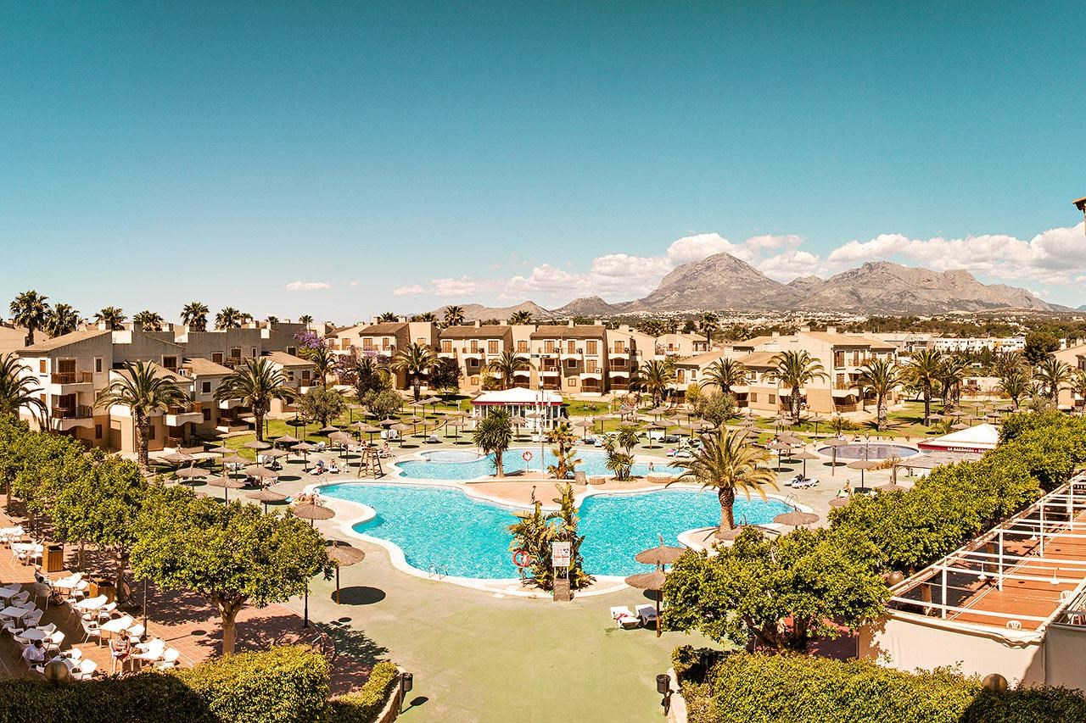
Träningsläger i harmoniska Albir!
På Costa Blanca kusten hittar ni denna fantastiska ort för just träningsläger. Alfas Del Pi och Albir ligger endast några kilometer norr om den välkända orten Benidorm och är ett träningscentrum för fotboll och friidrott.
Albir erbjuder ett bra hotellalternativ med inomhus- & utomhuspooler, tennisbanor välutrustade gym och ett något lugnare tempo än många andra turistorter i just Spanien så ni kan fokusera extra mycket på träning och gruppen. I närheten av hotellet hittar ni restauranger, barer och nöjesliv.
Många grupper som åker till Albir brukar även passa på att kombinera sitt träningsläger med en utflykt till Alicante, Benidorm eller Valencia!
För frågor eller respons på offerten:
post info@sportstravel.se Mobil: 031
LOGI
Albir Garden Resort är ett trevligt och familjevänligt hotell med ett perfekt läge i Albir centrum. Hotellet har en stor trädgård med flera inbjudande pooler med en poolbar och solstolar. Här finns också en populär bufférestaurang och en engelsktalande barnklubb för de små. För de aktiva semesterfirarna finns det bland annat tennis, basket, löpbana och ett gym.
- Parkering på hotellområdet ingår i mån av plats
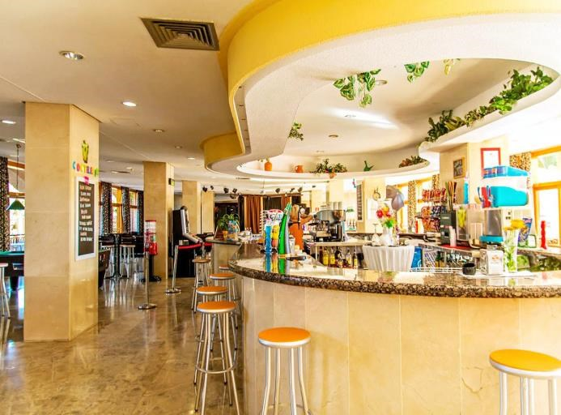
- Byggt 1992
- Renoverat 2007
- 12 byggnad/er
- 3 våning/ar
- Hiss
- 390 rum
- Reception
- Kassafack i receptionen
- Tvättservice
- Ligger i centrum
- Gym
- Uppvärmd pool
- Uppvärmd inomhuspool - Reception dygnet runt
Boende sker i fina och fräscha lägenheter som består av ett sovrum och ett vardagsrum. Lägenheterna har pentry och enkel köksutrustning.
En lägenhetstyp tvårumslägenhet för 2-4 personer
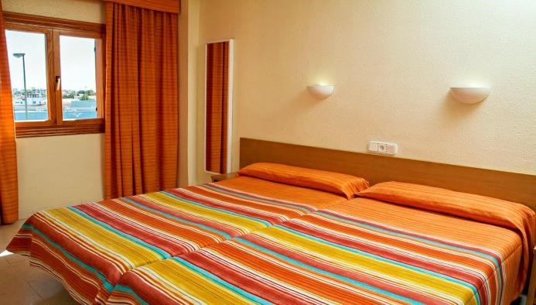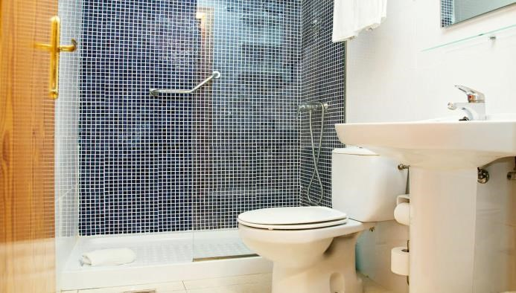
TRÄNING
Träning sker antingen på gräs eller konstgräsplaner. Vid gräsplanerna finns även separat område för målvaktsträning. Hotellets gräsplaner ligger 1,5km ifrån hotellet.
På Hotellet finns även ett fullt utrustat gym, tennisplan, basketplan, löparbana och ett friidrottsområde.
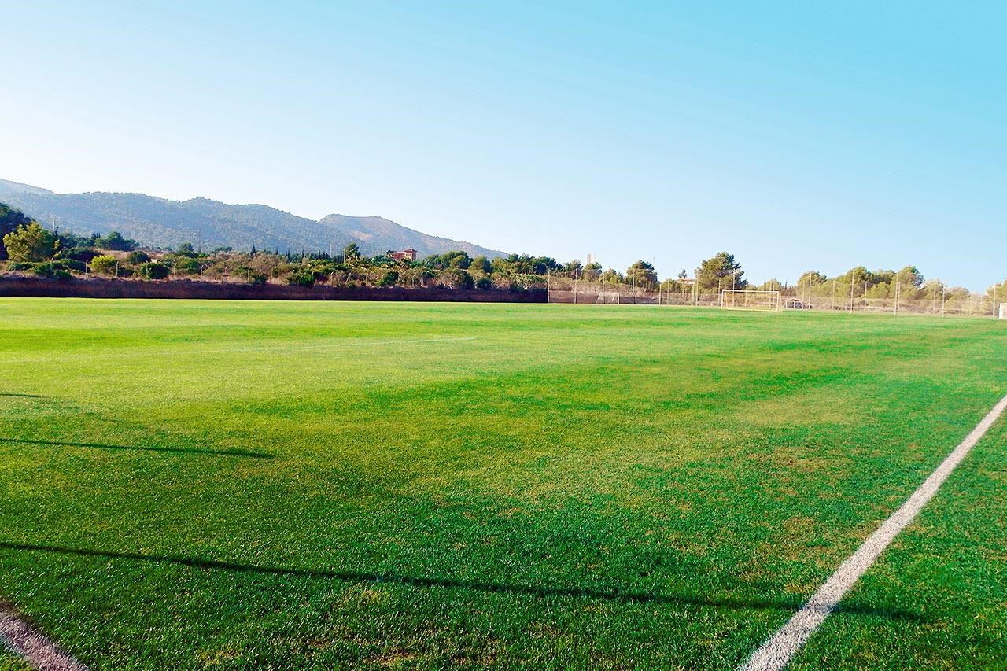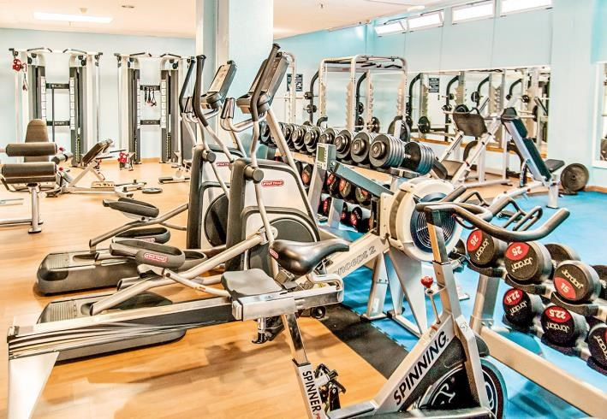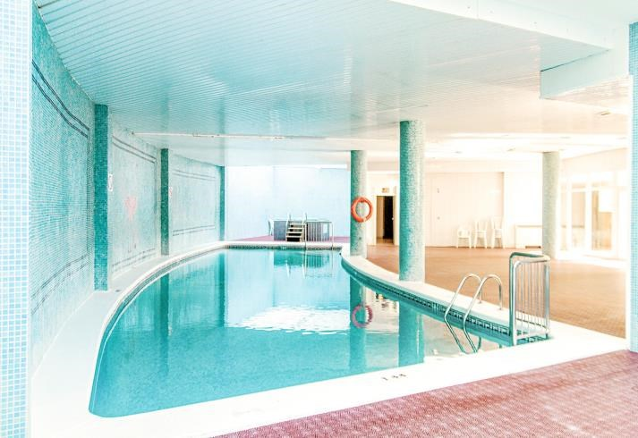
Flyg
D85375 26 MAR CPHALC 2035 2355 D83663 30 MAR ALCCPH 2035 2350
Vårt Paket
- 4 nätters boende i trebäddsrum
- Helpension f r o m Middag ankomstdagen till frukost avresedagen
- Flyg Köpenhamn – Alicante t/r
- Transfer Alicante Airport t/r
- 5 träningspass 90 min naturgräs
- 1 vattenflaska per person och träning
- Lån av bollar och västar
- Wi-Fi
- Skatter och avgifter
Tvåbäddsrumstillägg: 200:-/person
Extra träning: 1.990:-/person
Match: 2.000:Domare: 1.000:-/person
